Приложение 1

Методические рекомендации по проведению Урока науки и технологий 1 сентября 2021 года на уровне начального общего образования

Методические рекомендации разработаны в помощь учителю начальных классов для проведения Урока науки и технологий 1 сентября 2021 года.
2021 год Указом Президента нашей страны В.В. Путина был объявлен Годом науки и технологий.
Россия – родина многих известных учёных, которые совершили открытия в самых разных областях науки, и нашли практическое применение своим научным теориям. Их изобретениями пользуются люди во всем мире.
Наука – это способ узнать о мире посредством исследования.
Наука – это особый вид познавательной деятельности человека, направленный на получение, обоснование и систематизацию объективных знаний о мире, человеке, обществе и самом познании, на основе которых происходит преобразование человеком действительности.
Наука – способ разгадки тайн мироздания. Наука – «двигатель прогресса». Благодаря развитию науки, а, следовательно, знаний о мире, в котором мы живём, происходят изменения в различных областях, таких как медицина, сельское хозяйство, образование, транспорт, связь, космические технологии и многое другое, способное улучшить качество жизни людей.

Основная цель Урока: создать условия для ощущения учениками причастности к прогрессу науки и технологий, чувства гордости за достижения отечественных учёных и изобретателей.
Задачи Урока:
- Познакомить детей с многообразием наук; дать общее представление о науке и деятельности ученых на примере открытий, сделанных российскими учёными и учеными Краснодарского края.
- Воспитывать чувство гордости за научные достижения российских и кубанских ученых.
- Подвести учащихся к мысли о том, что благодаря творческим способностям, люди научились использовать разные природные богатства, делать научные открытия и технологические изобретения.
- Стимулировать исследовательские умения и мотивировать младших школьников к изучению основ наук.
- Способствовать личностному развитию младших школьников, развитию познавательного интереса, любознательности
Важно в данном классном часе применить не только беседу, сопровождаемую аудио и видео материалом, но и организовать практическую деятельность, позволяющей ученикам проявить исследовательские, коммуникативные умения.
Необходимо помнить, что содержание материала для обучающихся 1-2-х классов должно отличаться от 3-4-х классов.

Классный час в начальной школе будет содержать небольшую теоретическую часть. Её примерное содержание:
Давайте закроем глаза и представим себя на месте древних людей, т.е. попробуем очутиться в эпохе первобытного общества. Можете, не открывая глаз, представить себя первобытными людьми? Тогда опишите свою одежду, жилье, любимые занятия, пищу. Что вас больше всего интересует? Как первобытные люди удовлетворяют свое любопытство? Какие знания они имеют и как эти знания связаны с их жизнью?
Дети с закрытыми глазами фантазируют, спорят, размышляют. Учитель обобщает все сказанное:
С давних-давних пор людьми двигала великая сила –любознательность. И, не обладай ею первобытные люди, – многое из того, что окружает вас, не было бы создано. Людям вообще свойственно стремление узнать, испытать, открыть, изобрести новое. А многим хочется навести порядок в уже полученных и накопленных знаниях.
Так появляется наука – не беспорядочный набор сведений, домыслов и фантазий, а достоверные и упорядоченные знания.
Конечно, древние люди пытались объяснить все, что происходит вокруг них и с ними самими. До появления науки им в этом «помогали» мифы. Из-за этого возникало немало ошибочных идей, которые удалось исправить или опровергнуть лишь спустя столетия.
Только с начала XVII века (лента времени) в науке стал применяться опытный метод как основной способ познания, с помощью которого можно было проверить различные догадки – например, о том, как движутся окружающие нас тела.
Основателем научного метода считается итальянский учёный Галилео Галилей. Главное открытие Галилея в том, что он установил, что Земля движется вокруг Солнца, а не наоборот, как считали ранее. Наука, изучающая небесные тела – звезды, планеты, – называется астрономией. (терминологическая работа)
Научный метод исследования окружающего мира включает в себя эксперимент и его разумное теоретическое объяснение.
Постепенно этот способ научного познания находил все больше сторонников. Сейчас мы можем проследить в общих чертах, как «работает» мысль ученого-естественника. Выстраивается такая цепочка:
- опыт (эксперимент) или наблюдения;
- обдумывание его результатов;
- рождение догадки (гипотезы);
- вновь проверка опытом;
- вывод новых законов природы (создание теории);
- применение их на практике (изобретения).
К настоящему времени накоплено очень много научных знаний.
Поэтому ученые наводят порядок в той или иной области научного познания, а для этого необходимо все имеющиеся знания или накопленные наблюдения разложить по полочкам (классифицировать). Попробуем и мы, как ученые, провести свою классификацию. Мы с вами изучаем окружающий мир, природу. А что такое природа? (Природа – это все, что нас окружает. Природа бывает живая и неживая.)
Какие науки бывают? Чем занимаются учёные, инженеры?
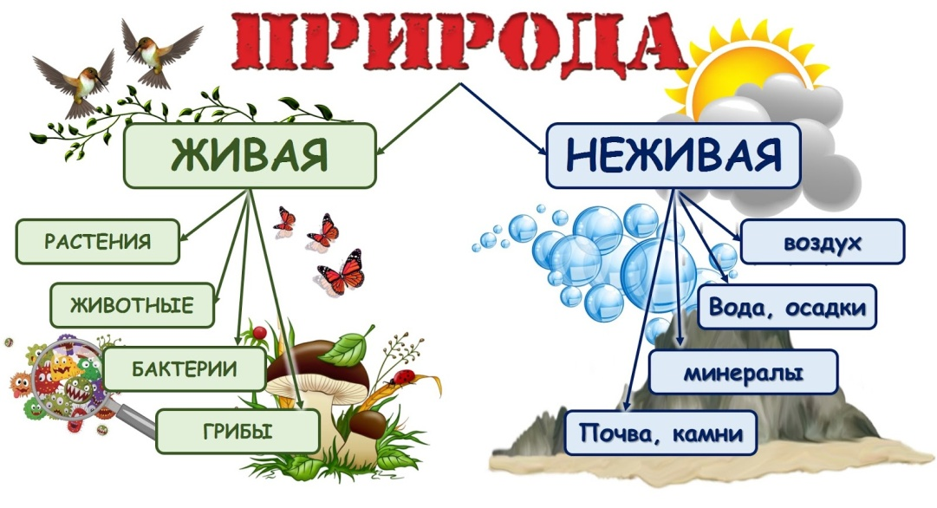

Также необходимо дать понятие о том, что наука не стоит на месте. Каждый день совершаются новые открытия, порой изменяющие представление человечества об уже известных фактах.
В ходе беседы учитель может познакомить младших школьников с самыми интересными открытиями в мировой и отечественной науке. Пример десяти самых ярких открытий, сделанных российскими учеными (ссылка: https://www.ufamama.ru/Posts/View/4501) (для первого-второго классов можно выбрать 2-3 примера).

Новые научные открытия в области археологии

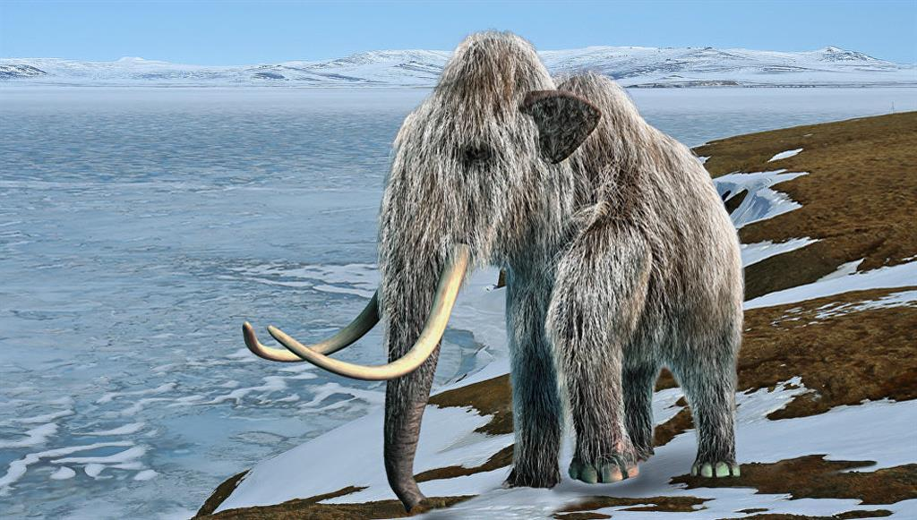
До недавнего времени считалось, что мамонты вымерли еще в каменном веке, около 10 тысяч лет назад. Однако новые находки российских ученых на острове Врангеля доказывают, что мамонты обитали здесь в 2000-е годы до нашей эры. Выходит, что по историческому возрасту эти гиганты – современники древних дреков и египетских фараонов!

Денисовский человек
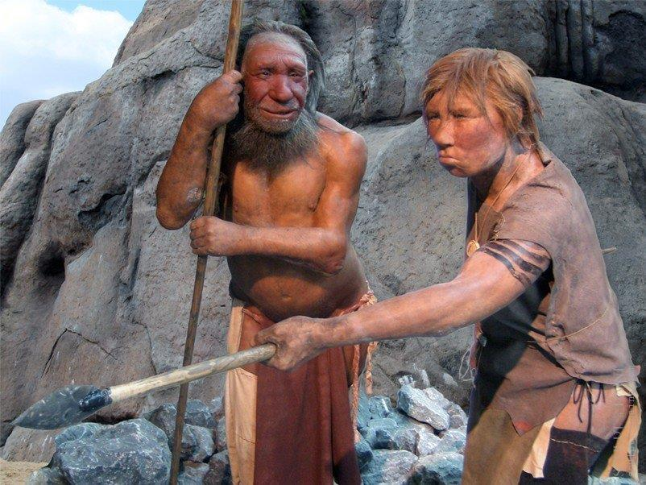
В 2010 году сибирские археологи открыли новый вид первобытных людей. Теперь в компании с кроманьонцами и неандертальцами числятся денисовцы. Их останки были найдены в Денисовской пещере, что на Алтае. Возраст Денисовского человека около 40 тысяч лет.

Новые научные открытия в области географии
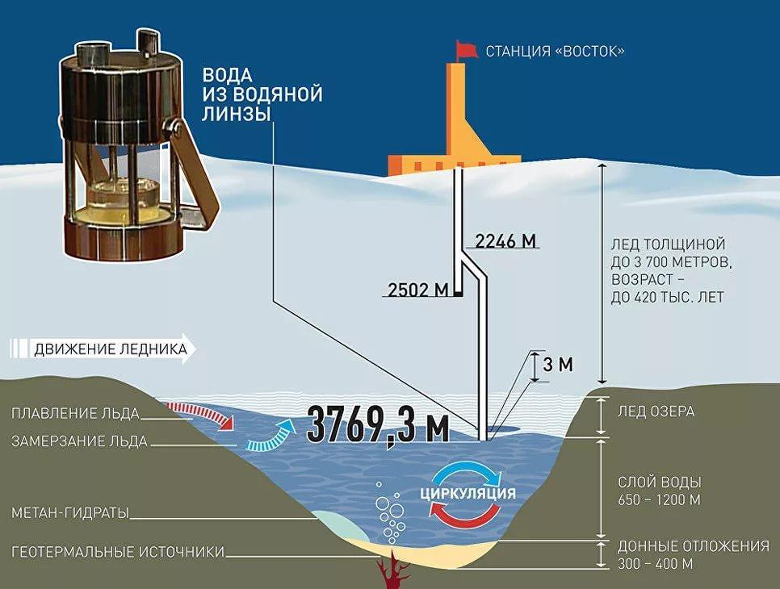
Наши ученые до сих пор продолжают находить новые подлёдные озера в Антарктиде. На настоящий момент их открыто более 140! Озеро Восток – крупнейшее из подледных озер в мире. Его открытие стало одним из величайших на последние полвека. Озеро находится под слоем льда толщиной в 4 километра, а возраст его – несколько миллионов лет!!! В настоящий момент исследования на озере Восток продолжаются. Если ученые найдут в водах озера микроорганизмы, то это докажет возможное существование примитивной жизни в нашей Солнечной системе – на спутниках Юпитера (Каллисто, Европа) и Сатурна (Энцелад).

Новые научные открытия в области астрономии

Самый зоркий телескоп
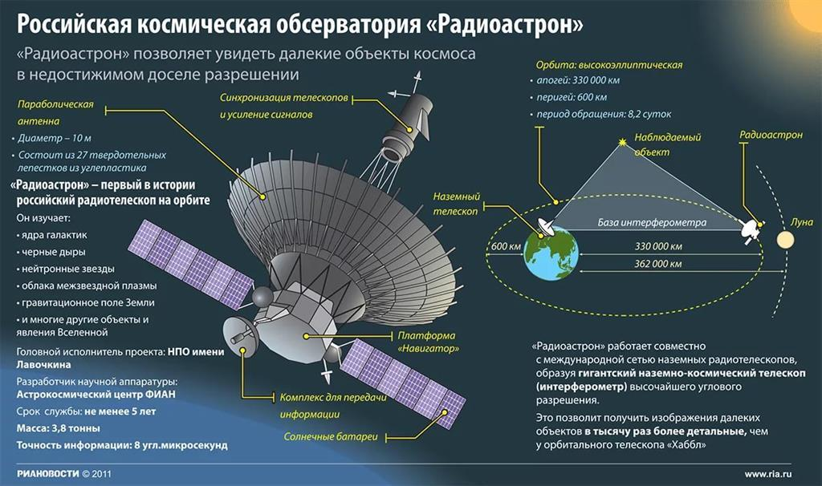
Радиоастрон – масштабный космический проект, запущенный российскими учеными. В рамках проекта на орбиту выведен крупнейший в мире космический телескоп, занесенный в Книгу Рекордов Гиннеса. На данный момент – это самый зоркий телескоп в мире. С его помощью ученые смогут наблюдать за процессами, происходящими в далеких галактиках, черных дырах и разгадать другие тайны Вселенной.
Новые солнечные открытия
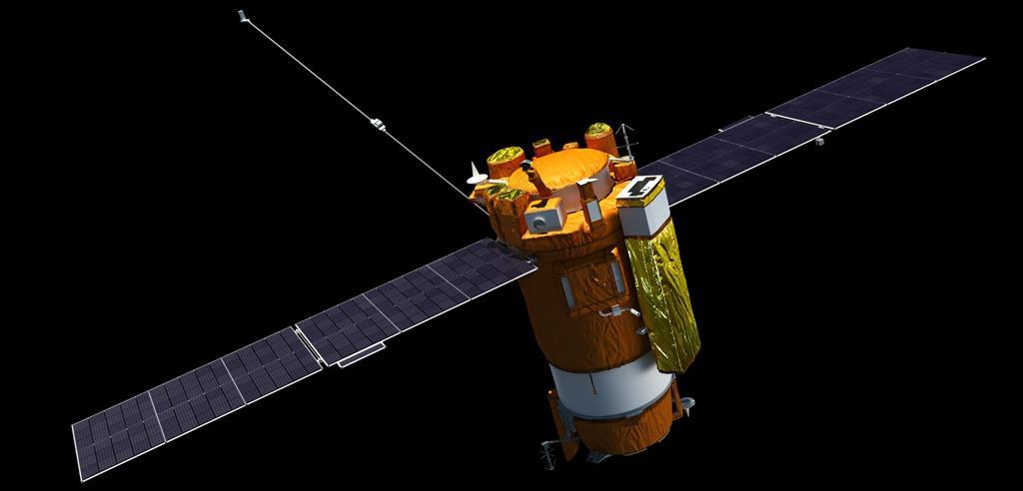
Коронас – российский проект, изучающий солнечную активность. За последние 20 лет наши ученые запустили 3 спутника, которые являются единственными в мире, наблюдающими Солнце. За это время был сделан ряд уникальных открытий: изучена природа солнечных вспышек, солнечной короны и других процессов на Солнце.
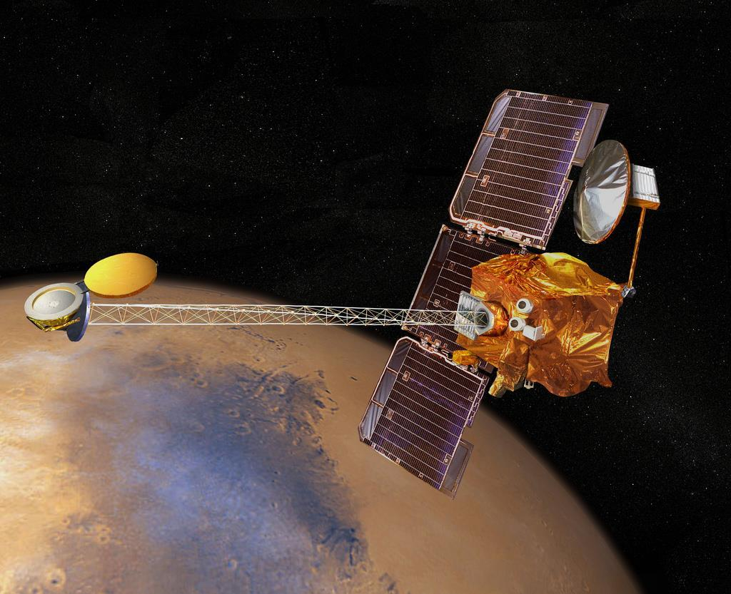
Открытие воды на Марсе
Российский детектор Хэнд (HEND), установленный на американском орбитальном аппарате «Марс-Одиссей» в 2001 году, обнаружил на красной планете водяной лед! Вот уже 14 лет этот прибор собирает для ученых информацию о Марсе. Возможно, совсем скоро нас ждут и другие новости о жизни нашего космического соседа.
Новые научные открытия в области химии

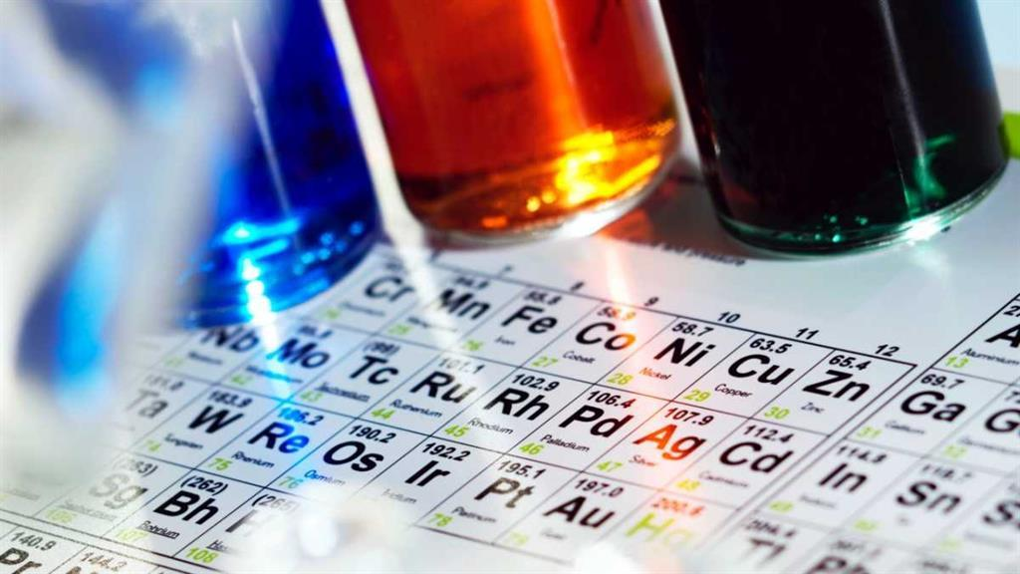
С 1999 по 2010 год таблица Менделеева пополнилась 6 новыми элементами благодаря российским ученым. Физики из подмосковного города Дубна смогли получить их благодаря специальной установке с русским названием «Маша». Это флеровий, ливерморий, унуноктий, унунтрий, унунпентий, унунсептий. Всего в таблице на сегодняшний день 118 химических элементов. И пустые клеточки все еще есть!
Новые научные открытия в области физики

Самый прочный материал
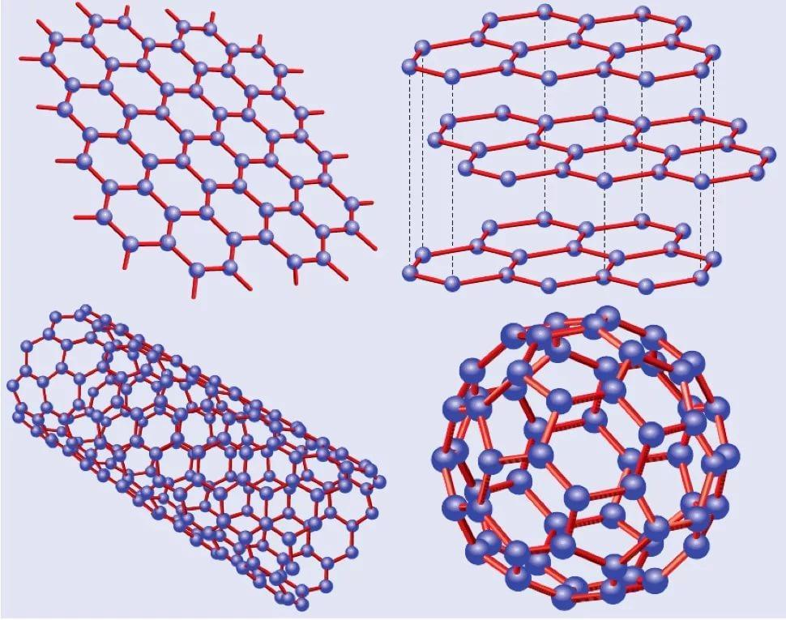
В 2010 году группа наших ученых получила Нобелевскую премию за открытие сверхпрочного материала – графена. Графен в 200 раз прочнее стали, но при этом очень тонкий и легкий. Чтобы порвать тончайшую графеновую пленку толщиной в 0,01 мм, необходимо приложить усилие весом в 7 тонн (это взрослый слон)! Область применения графена широка: медицина, электроника, космо- и самолетостроение и много других областей науки и жизни.

Полупроводники и лазер Алфёрова

В 2000 году Нобелевскую премию по физике получил наш соотечественник Жорес Алферов. Все мы сегодня пользуемся его разработками: вся оптико-волоконная связь построена на полупроводниках и лазере Алферова. И только благодаря его открытиям работают наши мобильники, компьютеры, проигрыватели компакт-дисков и многие другие приборы.
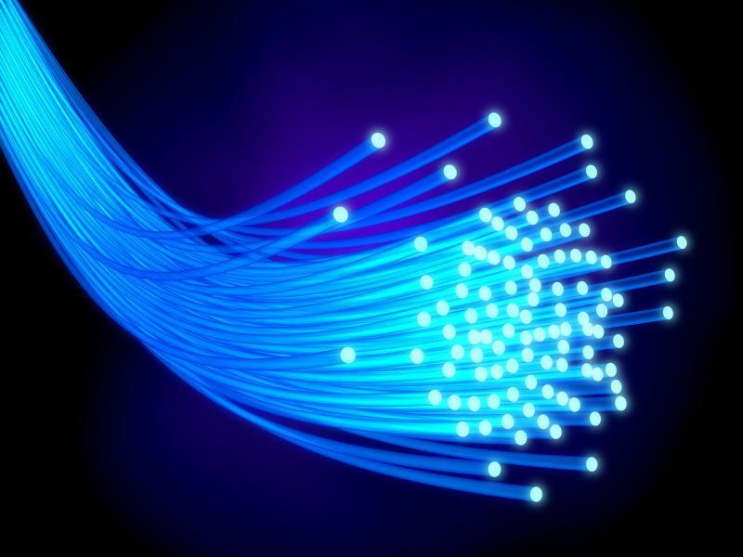
Новые открытия в области математики

Бублик, яблоко и Вселенная

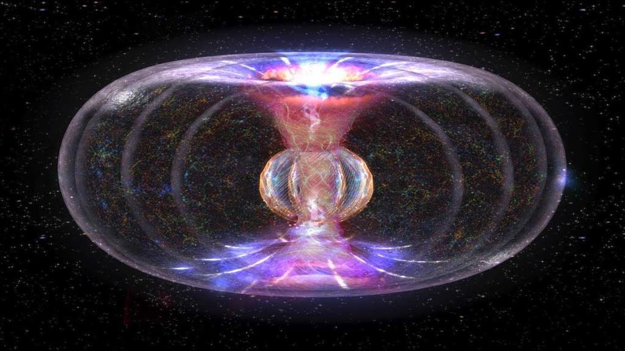
В 2003 году российский ученый Григорий Перельман разгадал одну из 7 величайших загадок тысячелетия. Он доказал знаменитую гипотезу Пуанкаре, что подтвердило гипотезу возникновения нашей Вселенной – теорию Большого взрыва. Как объяснить смысл сложной математической теории малышу? Попробуем сделать это на примере яблока и бублика. Если долго и сильно сжимать яблоко, то оно превратится в точку. А вот бублик сжать в точку не получится, он разорвется. И Перельман это научно доказал. За открытие ему была присуждена премия Филдса в 1 миллион долларов, от которой ученый… отказался!

На классном часе в День Знаний целесообразно упомянуть о кубанских ученых и их разработках в области науки. Источником обсуждения могут стать следующие факты о достижениях и направлениях исследований кубанских учёных:

- Пятеро известных кубанских ученых вошли в Российскую академию наук (ссылка: https://kuban.aif.ru/science/details/pyatero_kubanskih_uchenyh_voshli_v_rossiyskuyu_akademiyu_nauk)
- Искусственный интеллект и спутниковый мониторинг помогают повысить урожай на Кубани (ссылка: https://tass.ru/ekonomika/10708011)
- Краснодарские ученые ищут бактерии для утилизации медицинских масок (ссылка: https://clck.ru/WWsMa)
- П. П. Лукьяненко (ссылка: https://clck.ru/WWsHe)
- В. С. Пустовойт (ссылка: https://clck.ru/WWsET)
Помимо беседы о достижениях науки и техники, полезно организовать на классном часе практическую деятельность обучающихся. Она будет заключаться в непродолжительной по времени с минимальным набором используемых средств исследовательской деятельности, проведенной с обучающимися в групповой форме.
Для 1-2 классов можно предложить задания на ознакомление с многообразием наук о Природе:
Задание. Соотнесите известные вам науки с тем, что они изучают:
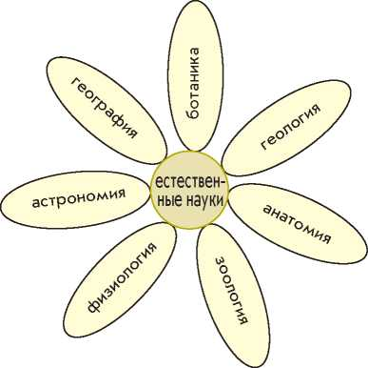
(можно дать справочный материал о науках, например: «биология (по-гречески био - жизнь, логос - наука).
Ботаника  Микология  Зоология  Энтомология  Орнитология  Анатомия и физиология  Геология  География | поверхность земного шара  насекомых  грибы  полезные ископаемые  птиц  растения  человека  животных

На доске вывешено наглядно-методическое пособие «ромашка естественных наук»:
Далее
Задание Игровая ситуация «Я - ученый». Срывая лепесток ромашки с названием науки, дети в группе готовят рассказ о себе как об ученом (вспомогательный дидактический материал). Им предлагается следующая схема рассуждений:
- Я ученый - (зоолог, ботаник, астроном и т.д.).
- Я занимаюсь изучением ...
- Я провожу такие исследования: ...
- Цель моего исследования - ...(для улучшения качества жизни)
- Мне знакомы имена (в школе познакомлюсь) таких ученых, как... Они способствовали развитию науки, которой я занимаюсь.
Требования к выступлению: логичность, доступность, умение выделить главное и наиболее интересное.
Для 3-4 классов можно предложить задания для ознакомления с наукой на основе готовой схемы или с элементами «достраивания» интеллект-карты:

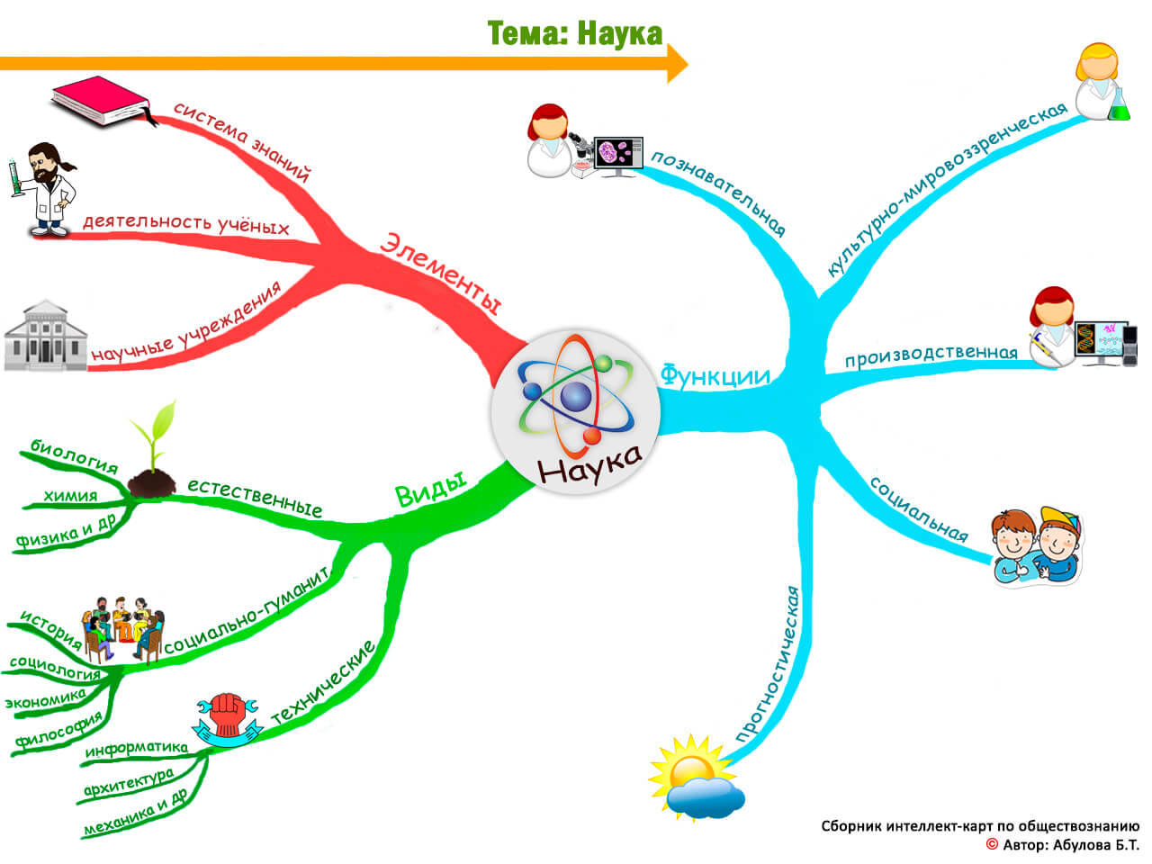

Богатый материал для организации групповой практической деятельности представлен в пособии Юшкова А.Н. "Загадки природы". Учебные материалы по курсу естествознания для 1-4 классов. В 4 частях (ссылка: http://schoolnano.ru/node/4848)

Например, первоклассникам и второклассникам может представлять интерес загадка полета насекомых и задание для коллективного (группового) выполнения:
Продолжением этой темы в третьем и четвёртом классах могут быть учебно-практические задания на основе просмотра учебно-познавательного фильма о создании «мухи-робота» на этапах научного поиска и инженерного конструирования (4 класс).
Ссылка на ролик «Муха» в серии «Странные связи» (3 серия): https://rutube.ru/video/5fbc309bc19894ccfb84185f8abf958b/
Рассказывая детям о подледных озерах Антарктиды, можно провести виртуальное «Путешествие под воду» в 3 классе:

Для четвероклассников будет интересным обсудить строение и назначение скелета животных, а также создание учеными искусственных скелетов в робототехнике.
Также в 4 классе, рассказывая об изобретенном самом прочном материале графене, можно расширить представления детей при обсуждении статьи «Создание новых веществ и материалов».

Главный результат и основная мысль урока Дня Знаний, посвящённого теме науки и технологий: осознание каждым учеником важности учения для раскрытия своего человеческого качества (умения творить), способности создавать новое (знание, технологию, изобретение, произведение и пр.), которое пригодится людям для улучшения качества жизни.

